Winquote 32
使用說明

目 錄

內容 | 頁數
1 安裝步驟說明 | 4
2 資料系統之設定 | 5
2.1數據機設定 | 5
2.2互聯網設定 | 6
2.3使用代理 | 6
3 系統需求 | 7
4 服務種類 | 7
5工具列圖解 | 8
6 工作間、預設頁和視格 | 10
6.1何謂工作間、預設頁和視格 | 10
6.2開啟新工作間 | 10
6.3開啟舊工作間 | 10
6.4開啟新預設頁 | 10
6.5載入預設頁 | 10
6.6載入資訊頁 | 11
6.7載入或新開自選頁 | 11
6.8載入或新開圖表頁 | 11
6.9分割預設頁 | 12
7使用新聞頁 | 13
7.1開啟新聞頁 | 13
7.2選擇新聞來源 | 13
7.3讀取過去的新聞 | 13
8使用自選頁 | 14
8.1觀看某商品的價格 | 14
8.2增加多行 | 14
8.3設定或更改一列之價格類型 | 14
8.4增加一列 | 14
8.5根據某一列排序 | 14
8.6儲存修改過的自選頁 | 14
9.使用外匯兌數表 | 15
9.1載入或新開外匯兌數表 | 15
9.2更改外匯兌數表的貨幣 | 15
9.3新增貨幣 | 15
9.4刪除貨幣 | 15
9.5儲存修改過的外匯兌數表 | 15
10.使用當天成交頁 | 16
10.1開啟及設定當天成交頁的清單 | 16
10.2設定當天成交頁的分佈圖 | 16
內容 | 頁數
10.3設定當天成交頁的第四度空間 | 17
11.圖表技術分析 | 18
11.1簡單移動平均數 | 18
11.2加權移動平均數 | 19
11.3函數移動平均線 (Exponential Moving Average) | 20
11.4相對強弱指數 (Relative Strength Index “RSI”) | 21
11.5快速隨機指數 (FAST STOCHASTICS) | 22
11.6隨機指數 (STOCHASTICS) | 23
11.7背馳指數 (MACD) | 24
11.8動力指標 (MOMENTUM) | 25
11.9相反走勢 (Inverse) | 26
11.10趨向指數 (DIRECTIONAL MOVEMENT INDEX) | 27
11.11拋物線 (Parabolic) | 28
11.12保歷加通道 (BOLLINGER BAND) | 29
11.13人氣指標(AR/BR) | 30
11.14心理線 (PSYCHOLOGICAL) | 31
11.15三重線指標 ( TRIX ) | 32
11.16期貨通道 (CCI) | 33
11.17價格通道 (Price Channel) | 34
11.18幅度分析 (HLC) | 35
11.19威廉指標 (WMS %R) | 36

1安裝步驟說明

- 開啟電腦並進入視窗95 / 98 / Me / 2000 / XP.

- 開啟Web 瀏覽器 ，輸入網址 www.tq.net/app/wq32/wqsetup.exe，下載安裝程式。

- 下載安裝程式後，執行 wqsetup.exe。

- 出現 選擇語言 的畫面，請選擇你所使用的文字，再按 [Next 下一步] 鍵。

- 出現 版權警告 的畫面，請按 [Next >] 鍵。

- 出現 Contacts 的畫面，請按 [Next 下一步] 鍵。

- 出現 選擇地區 的畫面，請選擇你所購買的服務。如港股，請選擇 [香港 / 中國]。如沒有列出，請選擇 [其他]。(若選擇的地區不是 [其他]，請至11.)

- 出現 選擇安裝位置 的畫面，請選擇安裝的目錄，再按 [下一步 >>]。

- 出現 選擇種類 的畫面，如你只更新資訊全頁，請選 (A)。如你只更新程式，請選 (B)。(A) 和 (B) 在更新後會自動完結安裝程式。若是第一次安裝或重新安裝，請選擇 (C)自選安裝。請按 [下一步 >>]。

- 出現 選擇元件 的畫面，選擇所需之全頁(只需選擇已購買之服務)，按 [下一步 >>]。

- 出現 選擇設定 的畫面，請選擇 (A) 撥號安裝 或 (B) 互聯網安裝，按 [下一步 >>]。

- 出現 密碼 的畫面，請在空格上鍵入密碼 (由電資訊提供，如未能確定密碼， 請留空) 並按 [下一步 >>] 繼續。

- 出現 選擇資料密碼夾 的畫面，安裝程式會把圖示加入至新的資料夾內 (預設值 : Telequote WinQuote32bit)。請按 [下一步 >>]。

- 出現 開始安裝 的畫面，請按 [下一步 >>]，安裝程式開始將程式安裝到閣下的電腦上 , 請等候至安裝完成。

2資料系統之設定

- 進入視窗，按下 [開始] 鍵 ，用滑鼠按 [程式集] \ [Telequote Winquote32] 即可啟動程式Winuqote32。
- 在Winuqote32的選單列 (Menu Bar) 上，按 [系統設定] \ [連線設定]，出現內容的畫面，選 [網絡設定]，密碼 = 用戶號碼 (4 或 5 個數字) + (4 或 5 個英文字母) (由電資訊提供)
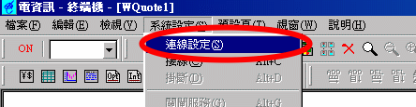

  - 數據機設定: (只限撥號使用者)
請在 [類型] 選擇 [數據機撥號]，請在 [初始化串]嘗試鍵入以下設定 : ATZ 或 AT&F1或AT&F&D2&C1 (如使用辦公室電話系統，即先按'9,'字取街線)。再鍵入 28027140 完成後，按 [確定] 離開，設定完成。
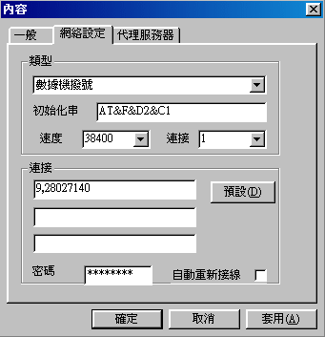

  - 互聯網設定:
請在 [類型] 選擇 [互聯網連線]，在 [連接]上請鍵入 ra.hk.tq.net 或 rb.hk.tq.net 完成後，按確定 離開，設定完成。
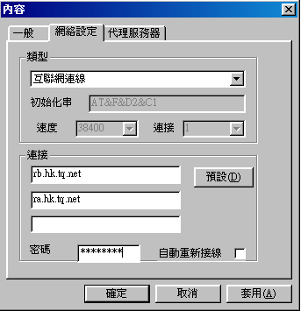

  - 使用代理: (設置防火牆的網路環境)
按照互聯網設定設定後，按 [系統設定] \ [連線設定]，選 [代理服務器]，選 [使用代理]，在 [代理地址] 輸入代理的IP地址，按確定離開。

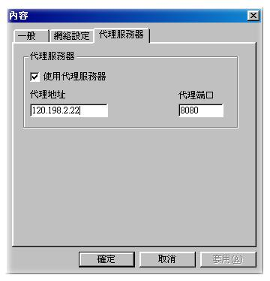
以上資料只需儲存一次後系統就會儲存起，除非內容有所變動，否則以後每次系統都會自動依此設定連線。

3. 系統需求

CPU | Pentium II 或 以上
作業系統 | Windows98/Me、NT4.0、Windows2000或 Windows XP
記憶體 | 64MB RAM 或 以上
硬碟需求 | 10MB 硬碟多餘空間或以上
解析度 | 在1024x768或以上最佳

4. 服務種類

我們提供全面的金融資訊令閣下可隨時知悉世界各地主要的金融市場變化，我們不斷增加我們的即時市場資訊以報閣下的長期支持。

香港股票市場 | 香港期貨市場 (包括期貨和期權)
中國上海及深圳股票市場 | 中國各地的期貨市場
台灣股票市場 | 台灣期貨和期權市場
星加坡股票市場 | 星加坡期貨和期權市場
馬來西亞股票市場 | 馬來西亞期貨市場
香港賽馬會 (包括賽馬和足球) | 澳門賽馬會 (只適用於香港以外地區)
紐約商品期貨交易所 | 紐約棉花交易所
紐約糖、咖啡及可可交易所 | 芝加哥商品交易所
芝加哥期貸交易所 | 倫敦金屬交易所
外匯及指數 | 全球外匯現貨報價
恆生指數 | 上海A、B股指數
深圳A、B股指數 | 馬來西亞聯合指數
星加坡海峽時報指數 | 台灣加權指數
紐約道瓊斯指數 | 倫敦金融時報指數

5.工具列圖解

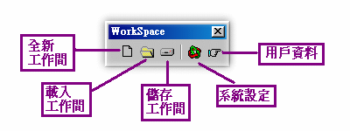

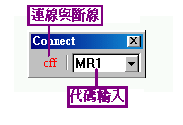

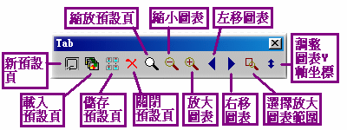

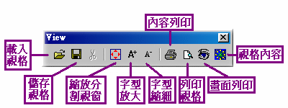
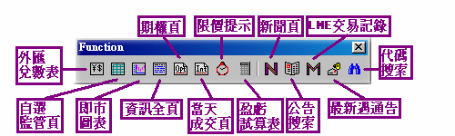

自選頁工具列
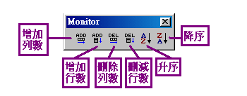

以下是圖表用的工具列
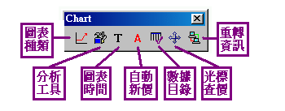

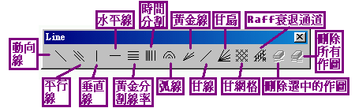

6.工作間、預設頁和視格

  - 何謂工作間、預設頁和視格

- 視格：視格是新聞頁、通告頁、外匯兌數表、自選監管頁、圖表、期權頁、當天成交、限價提示、盈虧試算表和資訊全頁等的統稱(在Function 工具列上的圖示)。
- 預設頁：由一個或多個視格在一個版面所組成。
- 工作間：由一個或多個預設頁重疊所組成。

  - 開啟新工作間
在Winuqote32的選單列 (Menu Bar) 上，按 [檔案] \ [開啟新工作間] ，或按 。

  - 開啟舊工作間
按 [檔案] \ [開啟舊工作間] ，或按 。彈出選單Open File如右圖，請選擇你要開啟的工作間。 | 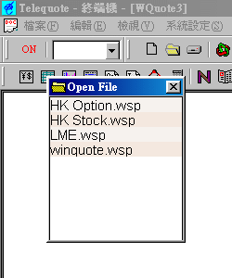

  - 開啟新預設頁
按 [預設頁] \ [増設單個預設頁] ，或按。
原貌 | 新貌
 | 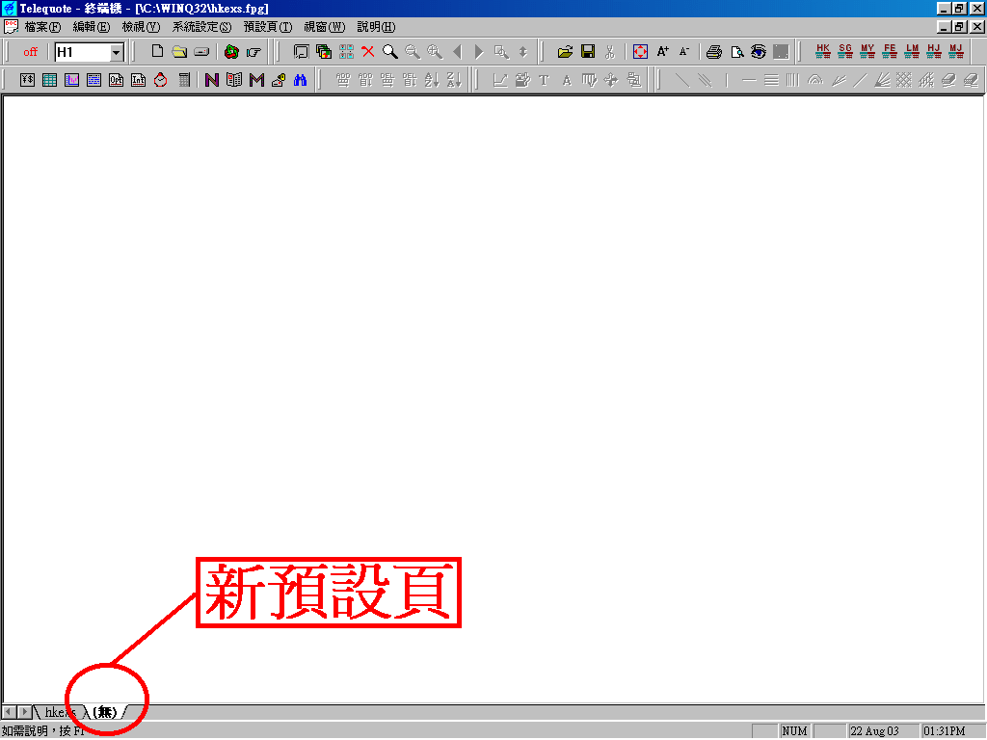

  - 載入預設頁
按圖示，彈出開啟舊檔方塊，選取預設頁檔案。

  - 載入資訊頁
按圖示，彈出Open File方塊，如右圖。方塊內把資訊全頁分類，按分類名稱左邊的 + 號展開資訊全頁名稱和內容，選取你要的資訊全頁。 | 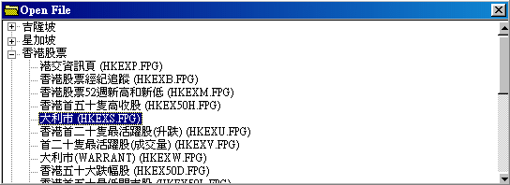
  - 載入或新開自選頁
按圖示，彈出Open File方塊，如右圖。方塊內列示出可開啟的自選頁各創建自選頁。  請選擇以前所儲存的自選頁，或選創建自選頁以新開一個自選頁。 | 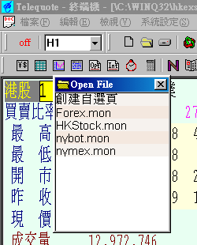
  - 載入或新開圖表頁
按圖示，彈出Open File方塊，如右圖。方塊內列示出可開啟的自選頁各創建即市圖。  請選擇以前所儲存的圖表，或選創建即市圖以新開一個圖表。 | 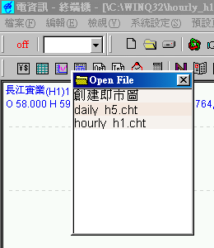
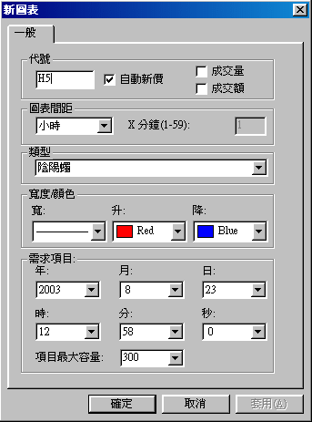 | 若選擇創建即市圖，會彈出新圖表方塊，如左圖。  - 輸入要觀看的商品代碼。  - 在 [圖表間距] 選擇圖表的時間間距。  - 在 [類型] 選擇圖表類型，如陰陽燭圖、線圖等。  - 在 [需求項目] 選擇要求的圖表最新一個歷史記錄的時間。  - 在 [項目最大容量] 選擇要求圖表的歷史記錄數量。  - 按 [確定]。
  - 分割預設頁
在預設頁內的方格還沒設定成某種視格前，你可把方格分割至無限份。  在預設頁內的方格內按滑鼠右鍵，彈出選單，選 [分割窗口] / [増至下側] 如右圖。 | 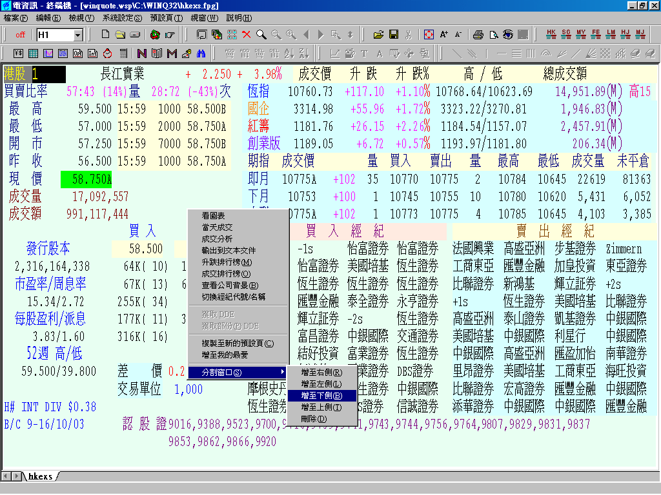
結果會在畫面下側會出現一空自的視格，如右圖。  用滑鼠選取空自的視格，在Function 工具列載入或新建自選頁、圖表、新聞頁和資訊全頁等。  把滑鼠移至在兩個視格中間的邊楞上，並拖放這邊楞至你要的位置，以調教至最適合觀看的版面。  同一個畫面可分割多個區域，每個區域可放置一個視格。你可按自己的喜好和需求，設計出自己獨有的畫面，使你得心應手。 | 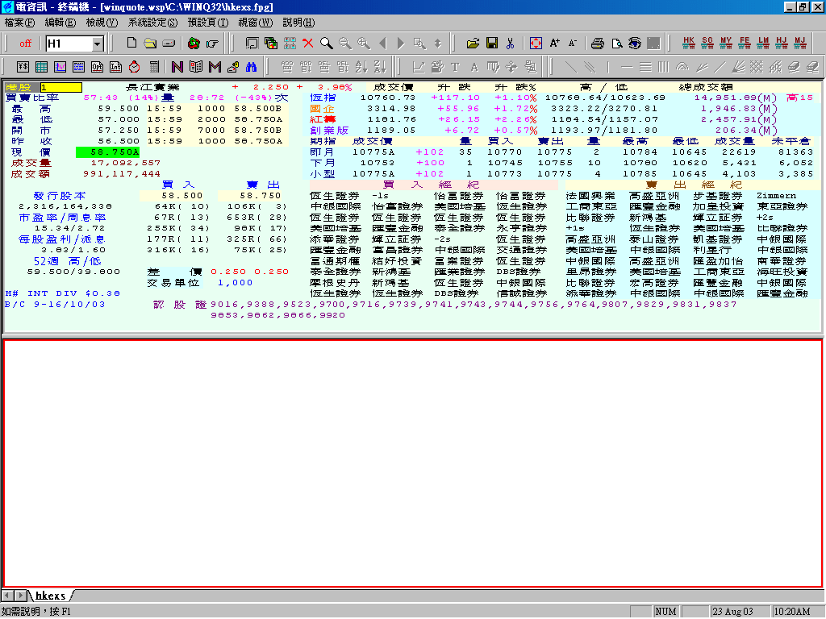

7.使用新聞頁

  - 開啟新聞頁
選取新聞頁要在那個視格開啟，按圖示 ，新聞頁便在這視格開啟，今天的即時新聞標題便出現在新聞頁內。用滑鼠在新聞標題上連續按左鍵兩次，新聞內容便會彈出。

  - 選擇新聞來源
新聞的來源會列在新聞頁的上方，如AFX 和 港交所 ，如下圖。已選取的新聞來源的新聞標題會出現在新聞頁內，所以你可按新聞來源，過濾要閱讀的新聞。
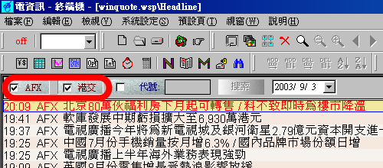

  - 讀取過去的新聞
在新聞頁的上方有一個日期，日期右邊有一向下箭咀，用滑鼠在箭咀上按左鍵，如右圖，便會彈出一月曆，用滑鼠選取要閱讀的新聞的日期，選取那天的新聞標題便會出現在新聞頁內。

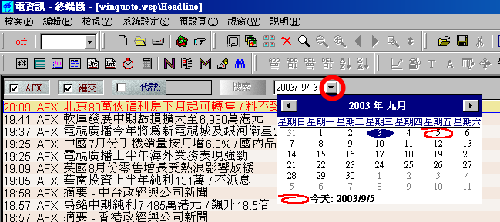

8.使用自選頁

8.1觀看某商品的價格
用滑鼠在自選頁左邊的灰格上按左鍵一下，輸入要觀看之商品代碼，按 Enter。

8.2增加多行
在欲增加多行的位置上按滑鼠左鍵一下，然後按右鍵一下，以彈出選單，在選單上選取 [增加多行] ，彈出增加行數方塊，請輸入你欲增加的行數，按 [確定]，自選頁便會在你選取的那行下增加多行空白行，現在你便可以8.1所說，輸入要觀看之商品代碼，並觀看商品的價格。

8.3設定或更改一列之價格類型
在欲設定價格類型那一列上方的標題按滑鼠左鍵一下，標題的右邊便會出現一向下箭咀的按鈕，在按鈕上按滑鼠左鍵一下，便會彈出一下拉式視窗，視窗內列出可選擇的價格類型(如右圖)。選取價格類型後，自選頁便會更新這列的值爲該類型的價格。 | 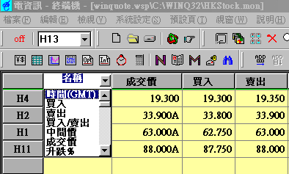

8.4增加一列
在欲增加一列的位置上按滑鼠左鍵一下，然後按右鍵一下，以彈出選單，在選單上選取 [增加一列]，自選頁便會在你選取的那列後增加一空白列，現在你便可以8.3所說，設定一列的價格類型。

8.5根據某一列排序
例如我們要按成交價，把自選頁的行由小至大排列。首先在成交價那列按滑鼠左鍵一下，以選取這列,。在自選頁上按滑鼠右鍵一下，彈出選單，選取 [排序] / [升序]，自選頁內的行便會成交價由小至大排列。若由大至小排列，請在選單選取 [排序] / [降序]。

8.6儲存修改過的自選頁
按圖示，彈出儲存已開啟的視格方塊。設定目錄爲Winq32，設定存檔名稱(N)爲自選監管頁(*.mon)，輸入檔案名稱，按存檔(S)。

9.使用外匯兌數表

9.1載入或新開外匯兌數表
按圖示，彈出Open File方塊，如右圖。方塊內列示出可開啟的外匯兌數表各創建外匯頁。請選擇以前所儲存的外匯兌數表，或選創建外匯頁以新開一個外匯兌數表。

9.2更改外匯兌數表的貨幣
在欲更改的貨幣旗幟上按滑鼠左鍵一下，彈出貨幣旗幟選單，如右圖，選取你要的貨幣。 | 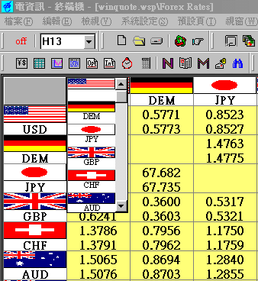

9.3新增貨幣
在欲新增貨幣的旗幟上按滑鼠右鍵一下，彈出選單，選擇 [增加一列]。新的一列便會增加在旗幟的前方，根據9.2之說明，設定這列的貨幣。

9.4刪除貨幣
在欲刪除的貨幣旗幟上按滑鼠右鍵一下，彈出選單，選擇 [刪除一列]。

9.5儲存修改過的外匯兌數表
按圖示，彈出儲存已開啟的視格方塊。設定目錄爲Winq32，設定存檔名稱(N)爲外匯頁(*.frx)，輸入檔案名稱，按存檔(S)。

10.使用當天成交頁

10.1開啟及設定當天成交頁的清單
按圖示，再按下圖設定。
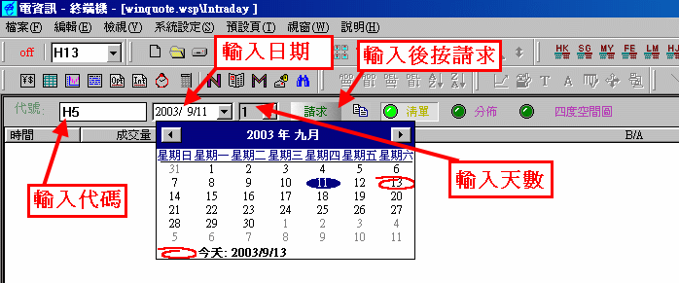
可查看指定股票當天或過往的交易紀錄，交易紀錄包括交易時間、成交價、成交量及交易類別。

10.2設定當天成交頁的分佈圖
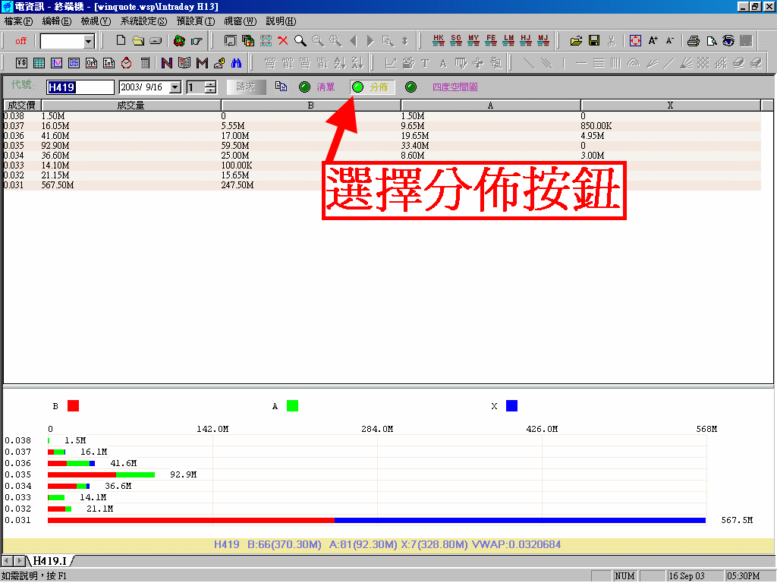
交易紀錄分佈圖把某股票指定日期之交易紀錄繪成圖表，顯示出每個價位所佔的成交量。以顏色分別出不同交易類別所佔的成交量。分佈圖助你解讀交易紀錄，掌握該股的重要價位。

10.3設定當天成交頁的第四度空間
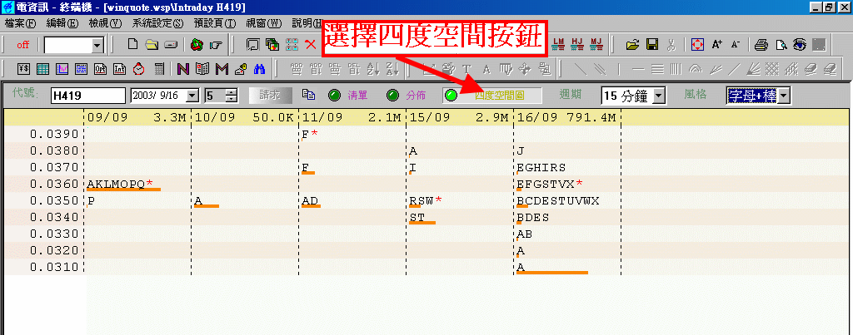

11.圖表技術分析

簡單移動平均數

簡單移動平均數的計算方法是將一段時間內的股價加起，再除以這段時間的日數。 例如︰將某一股份最近14日的收市價相加後再除以14，計出來的數目便是最近14日的平均股價，其後一直向往後的日子推加新一日的收市價及剔除最前一日的收市價，再計出新的平均股價，如此類推，然後將每次計算出來的平均股價用線連上，便成為簡單移動平均線。

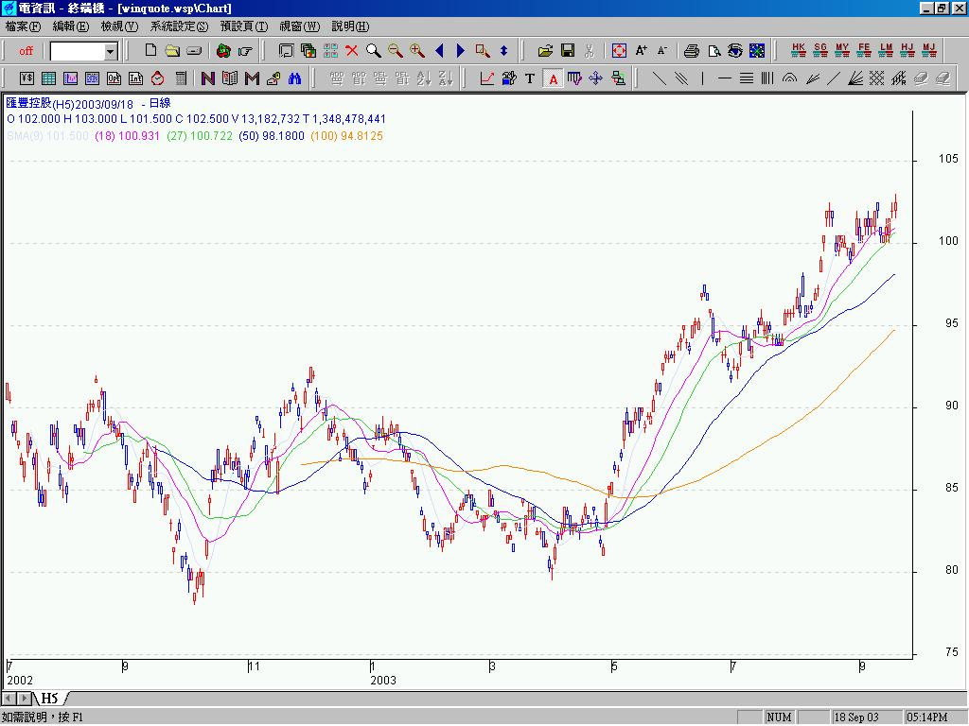

加權移動平均數

加權移動平均數的設計是將比重放在較近期的數據上，即是較近期的數據所佔的比例較大，而較遠期的數據佔的比例較少。 其計法是將每日收市價乘以一個權數，而這權數的數值決定於移動平均線的日數 (例如10日、20日、50日、100日或250日)。

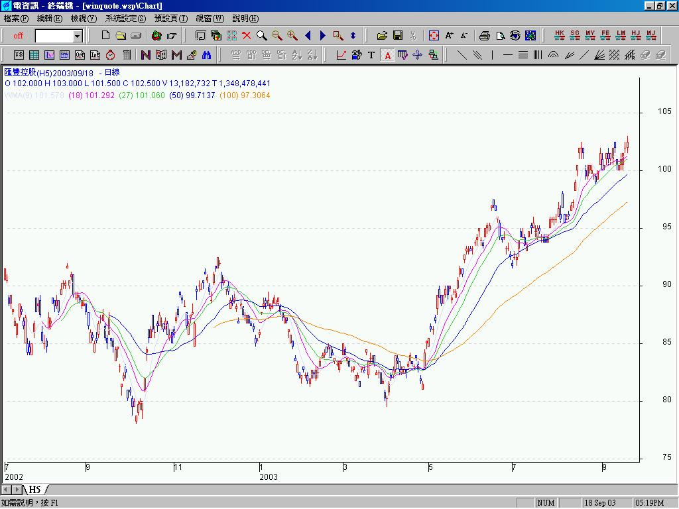

函數移動平均線 (Exponential Moving Average)

為了減低簡單移動平均數的差距，技術分析員有時會運用函數移動平均數 (或函數加權移動平均數)。 在某程度上，函數移動平均數與加權移動平均數是頗為相似的，它們都是將比重放在較近期的數據上，而較遠期的數據所佔的比重則較少。 函數移動平均數所用的日數愈少，較近期的數據所佔的比重便愈大。 但要注意，函數移動平均數對較近期的數據的比重是較簡單移動平均數的比重為大，因此函數移動平均數會比簡單移動平均數對較近期的股價變動較為敏感。

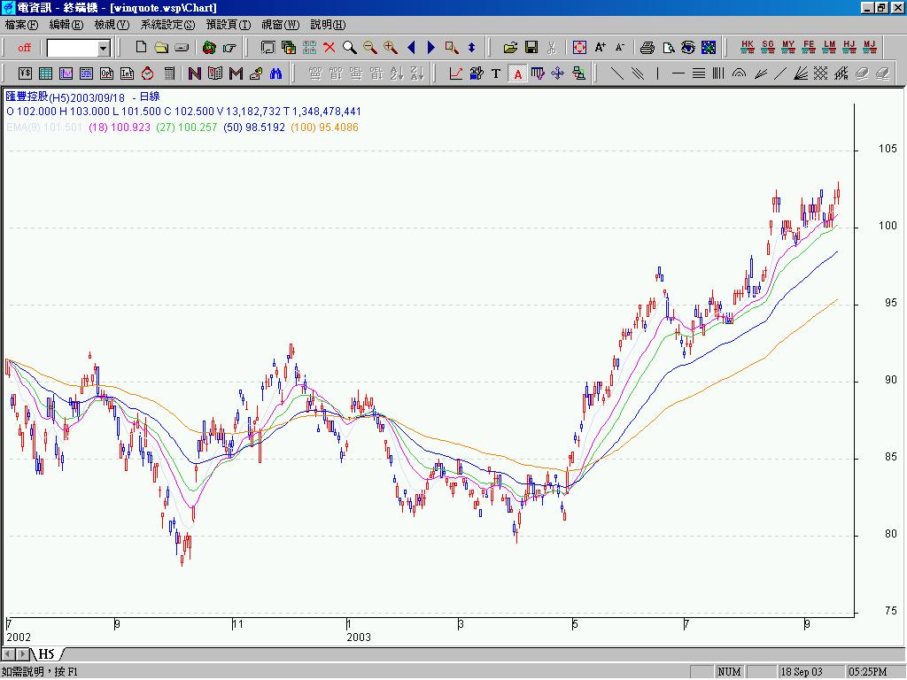

相對強弱指數 (Relative Strength Index “RSI”)
一、相對強弱指標的意義：
相對強弱指標(Relative Strength Index，RSI)是股市中做為先行指標的一種。在實務操作上，是短線投資人操作最愛，加上大盤指數走勢圖及成交量圖形，三者俱全時，解析股市的超買或超賣現象最為有效。
RSI的原理相當簡明易懂，即：在股票交易市場中，多空雙方的力道，必須達到一定程度的均衡，股價的價量關係才會穩定。RSI就是計算在特定期間內，股價上漲總幅度之平均值佔總漲跌幅總幅度平均值的比例。 在各別股時，以其股價為計算依據。
二、RSI的使用：
RSI數值一定是介於0～100之間，最常使用者為6日、12日RSI，設算期間愈長，其對股價趨勢的研判愈穩定；反之期限愈短，敏感度就愈高，一般RSI值為50時為多空均衡點。 其使用方法如下：
(一) RSI值介於30到70為正常狀態。
(二) 六日RSI值大於80則進入超買區，應逢高出脫；RSI大於90視為嚴重超買，股價隨時會產生修正，面臨回檔壓力，建議出脫持股。
(三) 六日RSI值小於20，進入超賣區，可以考慮分批進場；倘RSI小於10，顯示嚴重超賣，應進場佈局增加買進部位。
(四) 實際運用上，RSI線形的走勢與大盤指數走勢的關係，若呈背離現象時即表示大盤即將反轉，且RSI高檔或低檔時，會產生鈍化效果，將使預測綜效大幅衰減。

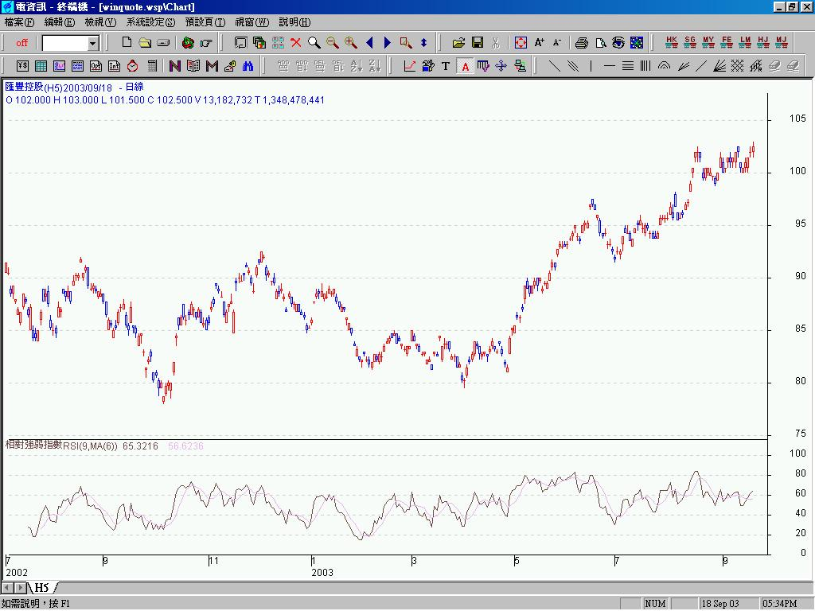

快速隨機指數 (FAST STOCHASTICS)

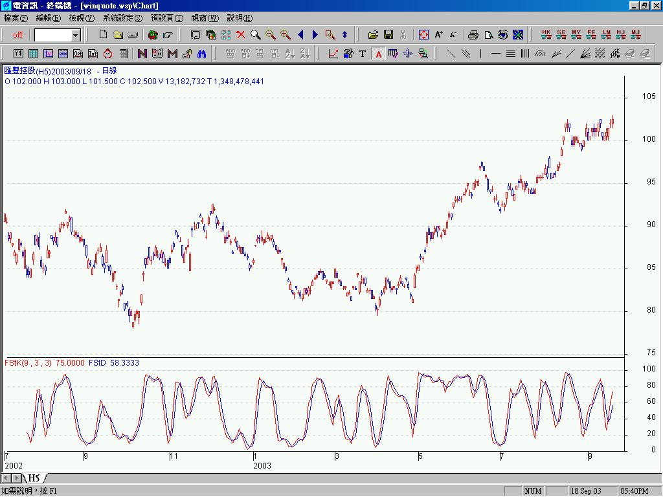

隨機指數 (STOCHASTICS)

一、隨機指標的意義：
隨機指標(KD)綜合多種優點，將RSI強弱指標、移動平均線及量能觀念的諸多優點融合，廣為歐美期貨市場所採用。
KD線是根據股價上漲時，當日收盤價總向當日價格波動的最高價接近。反觀股價下跌時，當日收盤價總向當日價格波動的最低價接近，據此計算所得。KD值實質上係屬隨機波動概念，中短期進出最為有效。

二、KD的使用：
(一) 由D值判斷多空。實務上當D值大於50時，屬多頭狀態；D值小於50則為空頭走勢；當D值趨近於50上下擺盪時，視為多空勢力相當。倘D值小於20屬於超賣區，盤勢隨即會出現反彈或回升；另方面D值大於80時屬於超買區，有可能出現回檔或下挫。
(二) 藉用K+D的判斷。當K值大於D值時，市場往上漲趨勢為主；K值小於D值時，則為下跌行情居多，出場休息或融券放空為宜。
(三) 當K線自上方往下穿破D線時，D值若位於80以上，視為賣出訊號出現；當K線自下方向上突破D線，且其值在20以下，為買進訊號。
(三) KD線與股價之走勢呈背離現象時，表示股價可能反轉的先兆，為買進或賣出時機大好時機。然而交易量太小的個股，應視為運用上的例外狀況，此指標作用不甚明確，然對成交量大個股較準確。
(四) D值在10至15之間水平時，為買入時期。若高至85到90時，則為賣出時期。
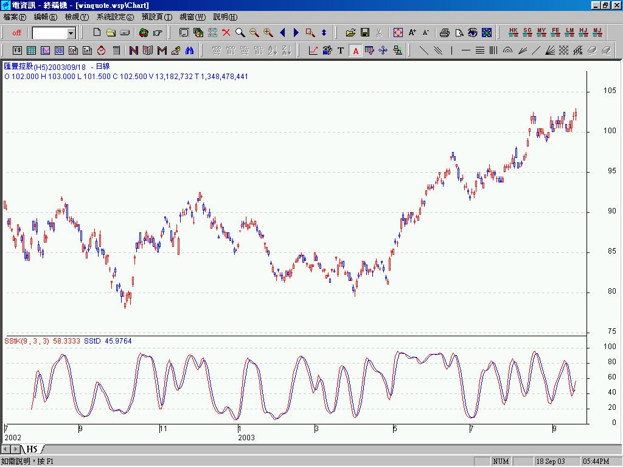

背馳指數 (MACD)

一、MACD線的意義：
MACD 線是利用2條不同速度的指數平均線 ( 例如 12日線及 26日線 )，藉二線間之差離值與平滑均線關係來計算，是測試中期趨勢走勢的分析工具；利用短期、長期移動平均線的相對關係的變化，研判股市行情行情是屬於多頭或空頭格局，測定買進或賣出時機，為中長期的應用技術指標。

二、MACD的使用：
◎由DIF線來測定。DIF值由負轉正，上揚穿過MACD為買進訊號；DIF值由正轉負，且突破MACD為賣出訊號。倘MACD及DIF皆為正值，且DIF向下跌破MACD，為一多頭市場，呈現買進訊號。如果MACD及DIF皆為負值，且DIF向上突破MACD，為一空頭市場，出現賣出訊號。
◎背離現象。DIF與大盤指數呈背離走勢，股價連創新低，DIF值未創新低時，是為正背離走勢是為買進時機；反之，若股價連創新高，DIF值未創新高時，是為負背離走勢是為賣出時機。
◎背離現象與例外。實務上運用MACD相當普遍，特別是在股價長黑之後找買點時。MACD對中長期投資之買賣有相當程度的分析力，因為MACD可以規避移動平均線所產生的假突破訊號。然而在股價漲升一大段後，MACD與DIF經常於高檔糾纏不清，其呈現的訊號解釋力會變差，不宜單獨使用應另採其他工具判斷。

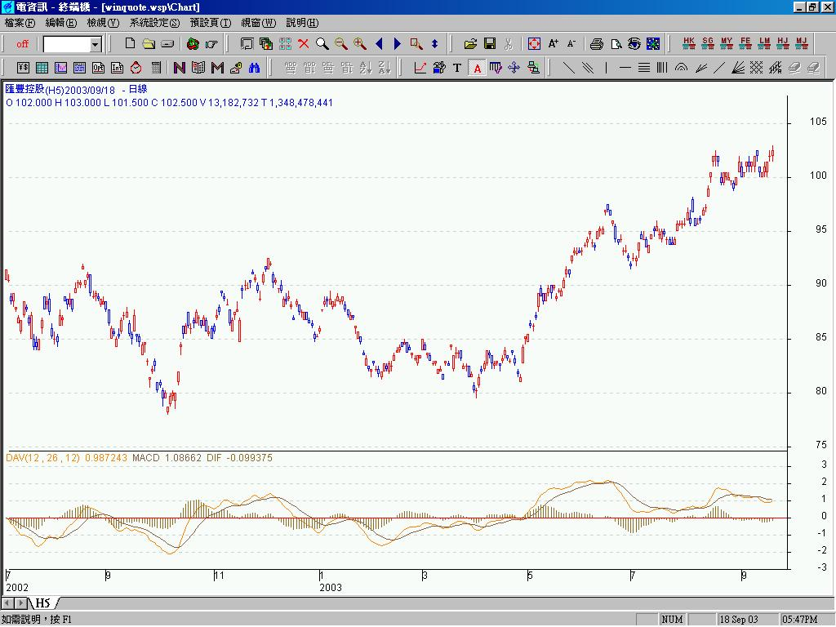

動力指標 (MOMENTUM)

最新的動力指標數值 = (最新的收市價 / n日前的收市價) x 100

動力指標的作用跟MACD類似，它可以作為一種趨向性的擺動指標。 當指標處於基日線下而向上升時，為入貨的訊號；當指標處於基日線上而向下跌時，即為出貨的訊號。

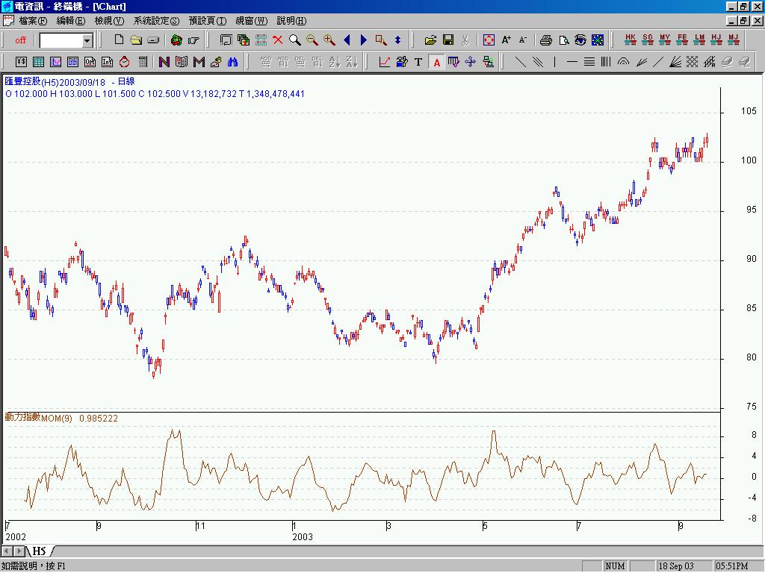

相反走勢 (Inverse)

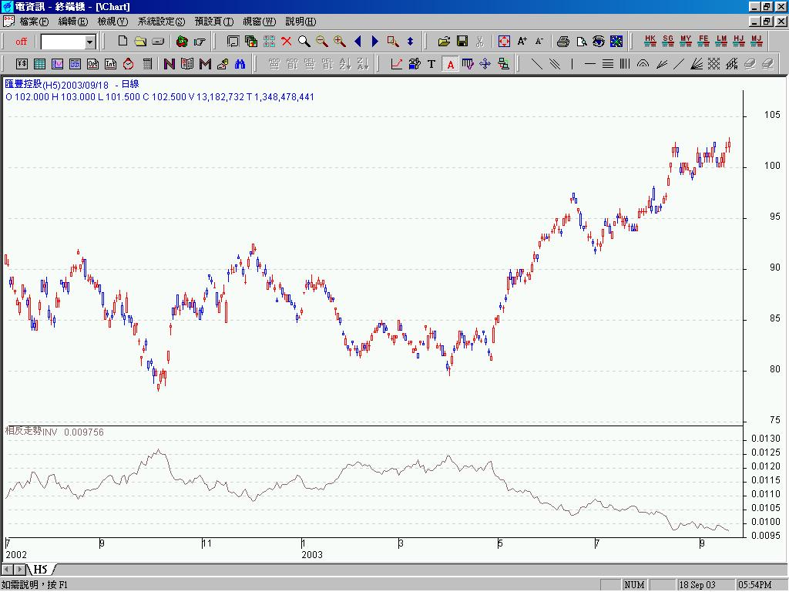

趨向指數 (DIRECTIONAL MOVEMENT INDEX)

趨向指數是將股份某一日的交易量跟前一日的交易量作出比較。 當今日的最高價高於昨日的最高價時，便會出現上升移動 (+DM)，而當今日的最低價低於昨日的最低價時，便會出現下降移動 (-DM)。

以一段時期的上升移動及下降移動的平均值作為基礎，便可畫出上升指標 (+DI) 及下降指標 (-DI)。

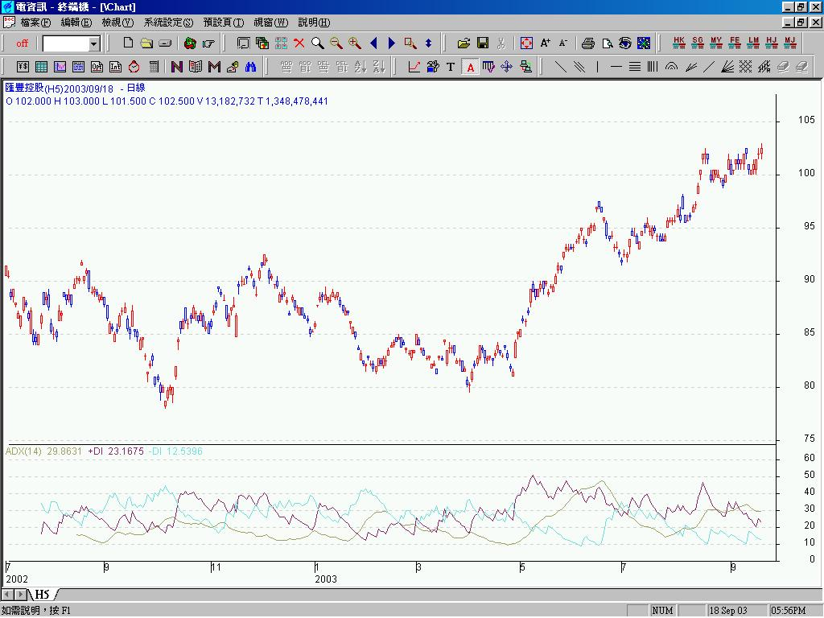

拋物線 (Parabolic)

SAR ( Stop and Reverse ) 又名拋物線(Parabolic)，是韋爾達系統中最簡便的分析工具，屬於時間與價格並重的系統，由於組成該指標的每一個點以弧線移動，故名之為拋物線。

買賣原則：

1.任何一天的收盤價高於或低於SAR，則須執行空頭或多頭之停損交易。
2.任何一次停損交易，也視為實況轉變，交易者須改變立場，從事新趨勢之交易。
3.收盤價>SAR，空頭停損。

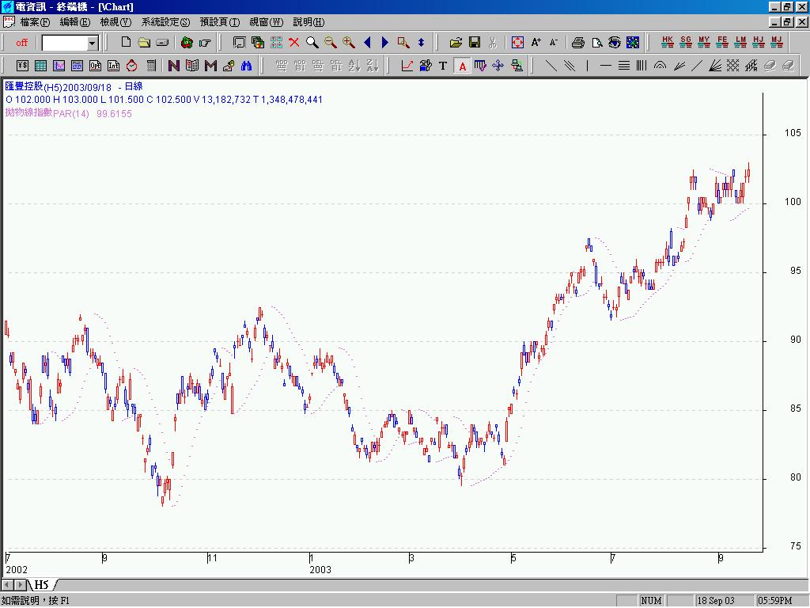

保歷加通道 (BOLLINGER BAND)

保歷加通道有以下的特色︰

(1) 當股價在通道外走動時，顯示現時的股價走勢會持續；

(2) 當通道收窄闊度時，股價多會大上大落；

(3) 當股價由通道外的最低點到達通道內的最高點、或由通道外的最高點到達通道內的最低點時，隨後的股價便會呈相反的方向發展；

(4) 股價會隨著其中一條軌道的方向向著另一條軌道走動。

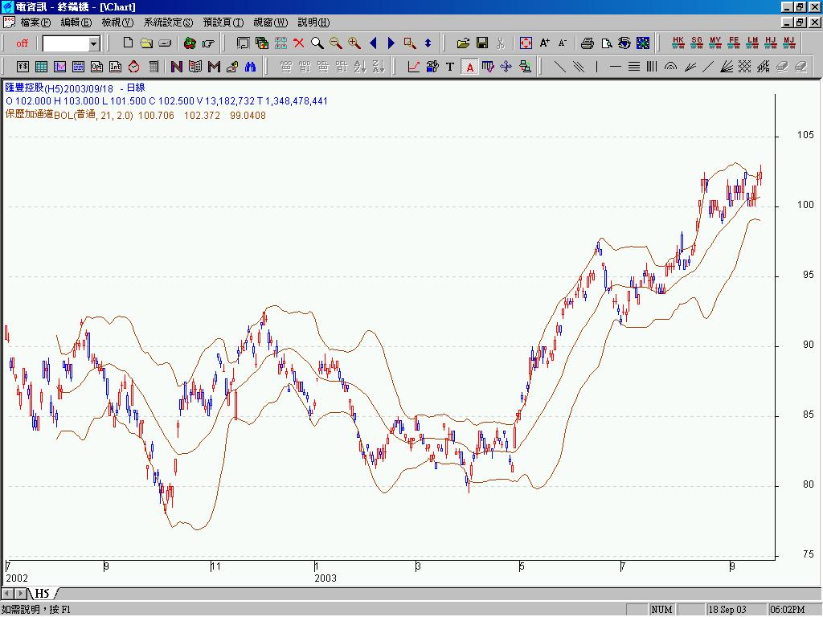

人氣指標(AR/BR)

一、 AR指標的意義：
是股市技術指標的一種。AR指標是以當日開盤價為計算基礎，來計算股市強弱與買賣氣勢的指標，且對股市之峰谷有領先性的訊息。

二、 AR指標的使用
(一) AR數在零點八至一點二之間，表示盤整行情。
(二) AR數在一點五以上，表示股價將進入回檔下跌。
(三) AR值過高，表示在高峰段。AR值過低，表示已達低點。

BR指標是以當日收盤價為計算基礎，來計算股市強弱的氣勢指標。
使用方法如下：
(一) BR數在零點七與一點五間表示盤整行情。
(二) BR數在三以上時，表示股價在高峰，可能回檔。
(三) BR數在零點三以下時，表示在低檔可能反彈。
(四) AR、BR兩數急速下降時，股價已近高峰，注意回檔。
(五) 使用時與AR指數同時研判，準確性較高。
(六) BR急速上升，AR持平時，可能回檔。

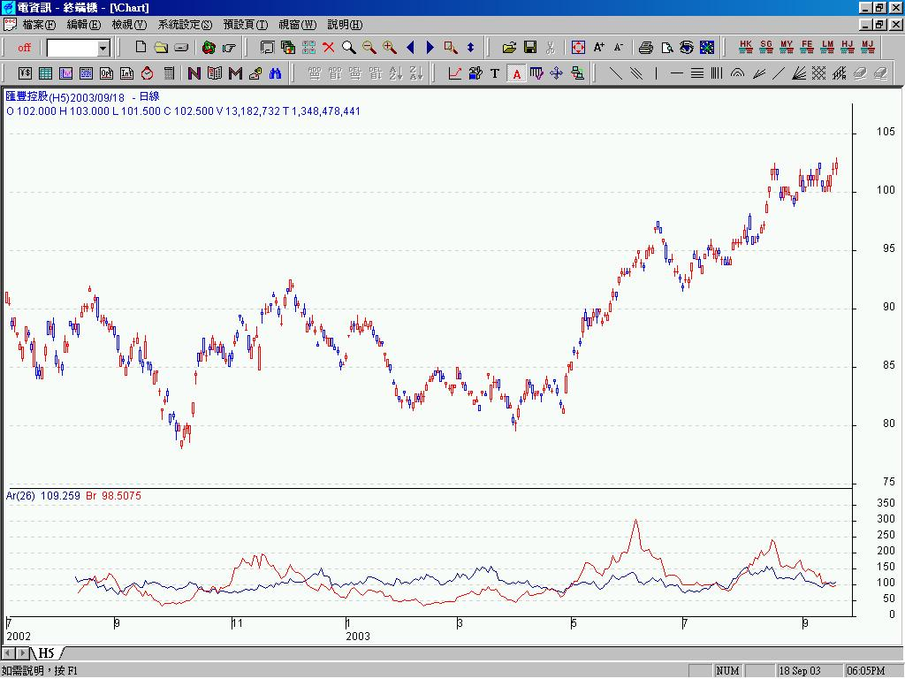

心理線 (PSYCHOLOGICAL)

一、心理線的意義：
股票市場常常耳聞市場心理﹑反市場操作的詞句，心理層面的因素對股市買賣行為有著相當的程度的影響。實際生活裏，人往往會因股價連續上漲或下跌，傾向過度樂觀或悲觀的想法，使買賣決策有所改變或偏失。心理線即用來測試股市投資人看漲或看跌心態，使投資人能瞭解大部份投資人心理的傾向，做為研判股市處於超買或超賣的指標。是分析一段時間內，投資人趨向買方或賣方心理分析，一般計算以十二日或二十四日為期限較多。計算公式如下

PSY (n)=[n日中上漲天數/n]×100%
n ：代表採用計算期間之天數

二、心理線的使用：
(一) PSY值在75以上，已進入超買區，股價有下跌之可能。
(二) PSY值在25以下，為超賣區，股價可能反彈回升。
(三) PSY值在25～75為市場合理的變動範圍，屬於常態分配區，表示盤檔。
(四) 同其他指標之度量程度一樣，PSY值在10以下為嚴重超賣區，90以上為嚴重超買區。

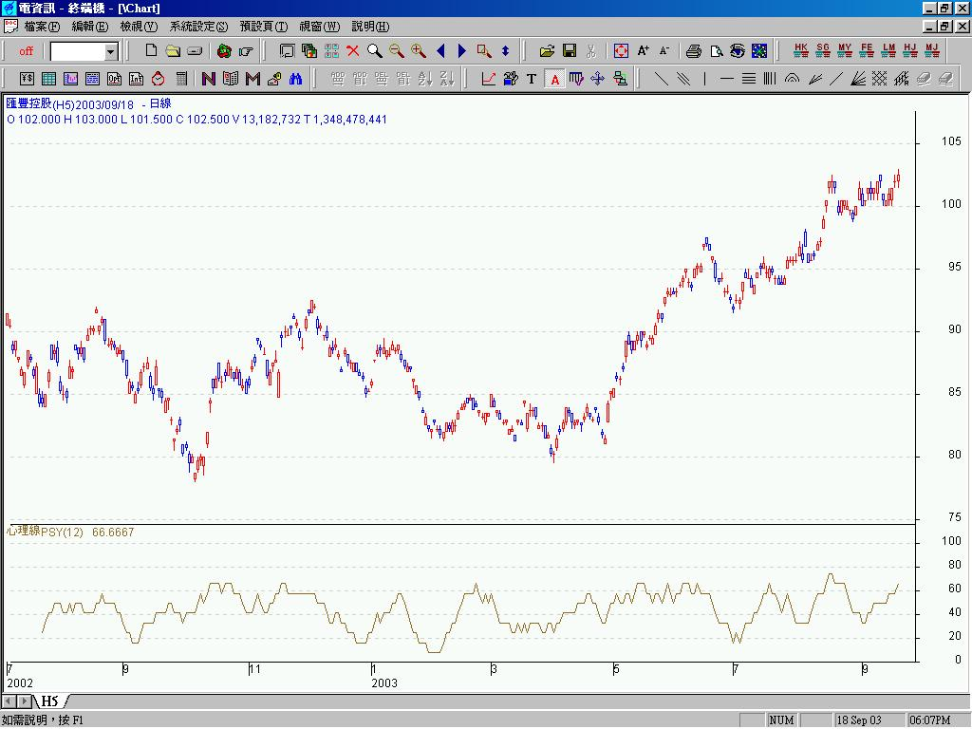

三重線指標 ( TRIX )

一用途；
該指標是一種三重指數平滑平均線，長線操作時採用本指標的訊號，可以過濾掉一些短期波動的干擾，避免交易次數過於頻繁，造成部分無利潤的買賣，及手續費的損失，但該指標在盤整行情中不適用。TRIX指標波動頻率較低，一年到頭出現訊號的機率不多，是一項超長週期的指標，長時間按照本指標訊號交易，獲利百分比大於損失百分比，特別是打算進行長期控盤或投資時，利潤相當可觀。

二使用方法：
1．TRIX向上交叉其MA線為買入訊號，
2．TRIX向下交叉其MA線為賣出訊號。
注：該指標在判斷賣出時可能會失真

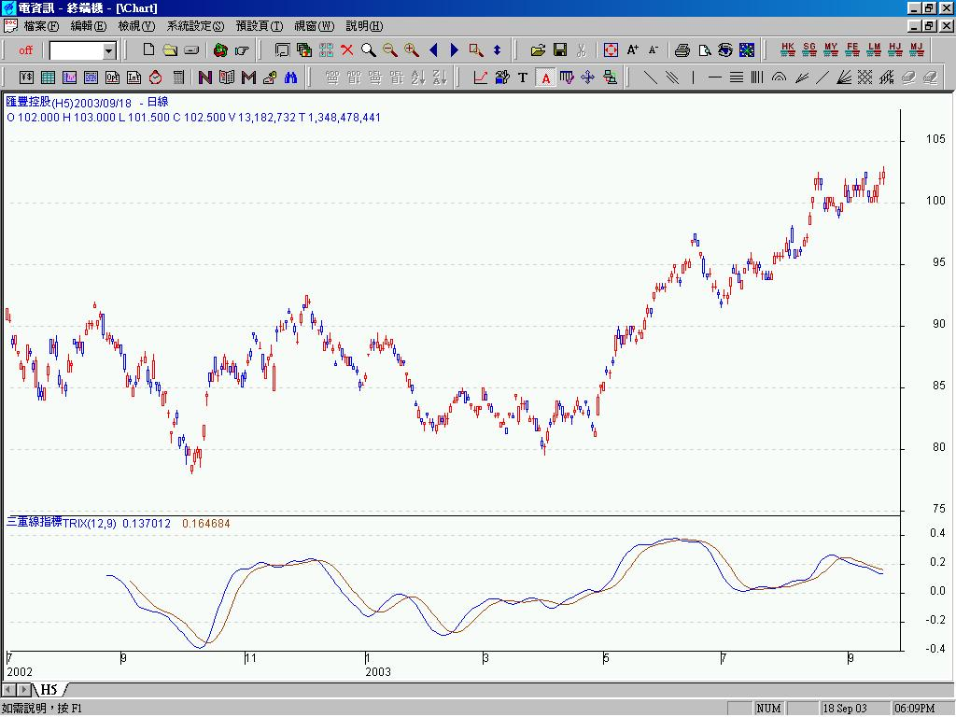

期貨通道 (CCI)

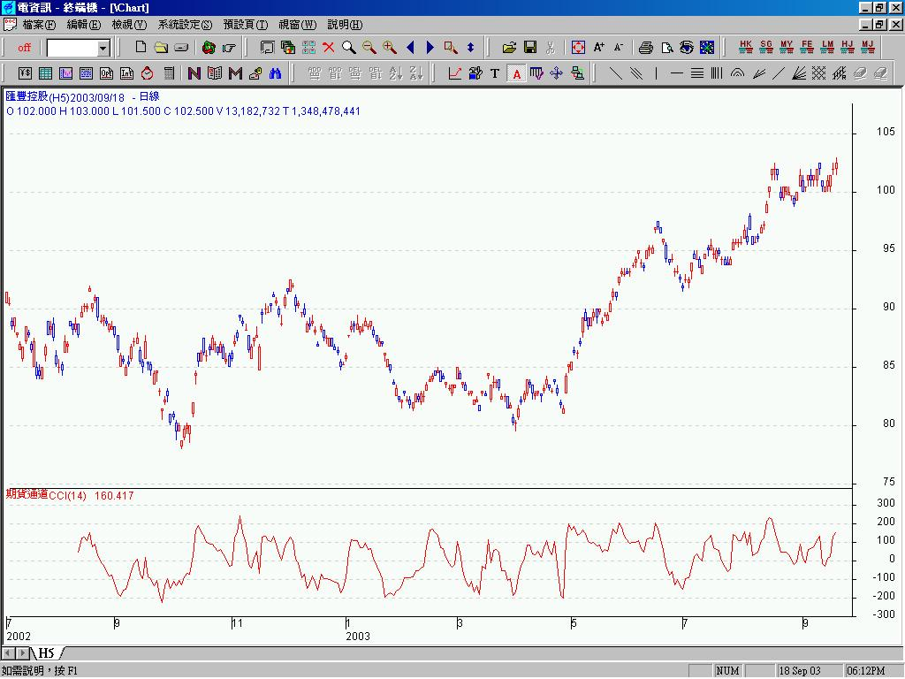

價格通道 (Price Channel)

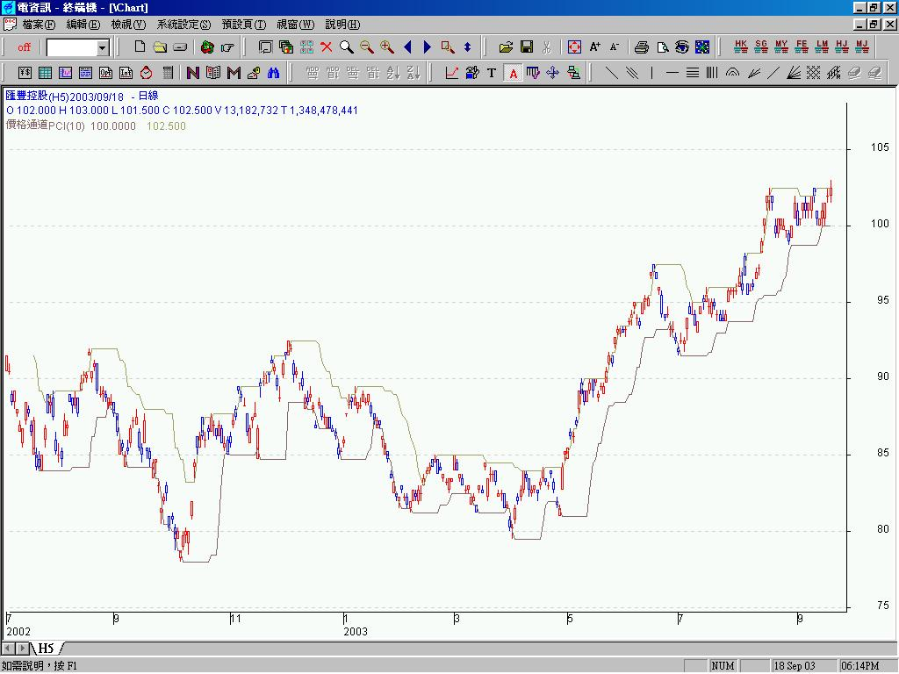

幅度分析 (HLC)

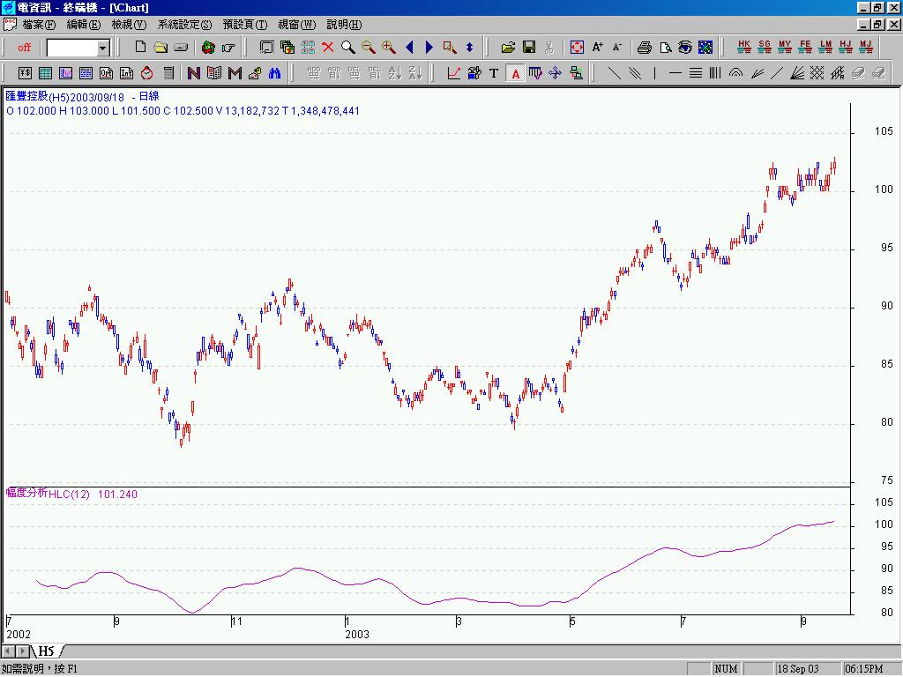

威廉指標 (WMS %R)

一、威廉指標的意義：
威廉指標(%R)亦稱為威廉氏的超買/超賣指數，其方法是將所要度量的某特定循環期間內劃分為各半數的兩個部份，然後將這半個循環期內的高點至低點的距離計算出來。這是一種運用擺動原理來研判股市所處狀態的工具，藉此測量股市週期循環性質所呈現的高低點，探求相關的買賣訊號。計算公式如下

R% = 100 [ (計算期間中的最高價－當天收盤價) / R ]
R = 計算期間中的最高價－計算期間中的最低價

二、威廉指標的使用：
(一) R%值在0%到20%之間時，表示股票正處強勢是為超買區，盤勢離峰頂應是不遠，可逢高漸漸出脫。
(二) R%值在80%到100之間，顯示股票在弱勢階段中，是落於超賣區，大盤隨時會落底，應分批買進。

威廉指標常於到達0或100上下極限值時，因波動過於激烈，使作手或主力藉此產生騙線的行為，坑殺散戶。在眾多指標中，投資人採用原因，部份是因為威廉指標具有領先指標的功能。

